1. 课程介绍

本章回顾了人工智能的发展历史，并着重介绍了GLM系列模型。这些模型涵盖了语义理解、视频语义理解、图像生成、文本生成视频、图像生成视频、代码生成、智能代理（Agent）和多工具调用等多个领域。此外，讨论了大模型的思考与性能涌现，以及人工通用智能（AGI）的分级和未来的发展方向。

2024版本：唐杰、杜晋华、顾晓涛、隋元培、张远达、黄茜瑛

# 1 引言

* NLP的发展历程——算力scale：标志性的时间是从CPU到GPU的算力提升，让CV领域能够很好的通过深度学习来完成具体任务。模型上从基本的ANN到CNN再到RNN。
* 从NLP到大模型——数据scale：核心是从大算力到大数据用于模型训练。
  + 最早是从Transformer到Bert
  + 从Bert到GPT1~2：Bert的数据利用率是15%，GPT是100%
  + 从GPT2到ChatGPT：在自回归训练的基础上，通过标注获得问答对，并利用这些标注数据进行模型能力的与人类对齐
* 2019年以做Aminer开始，2020开始做大模型，2022年发布国内第一个LLM，后续逐步完善各种产品矩阵——对标OpenAI的GPT系列模型
  + 美国、英国、中东、新加坡均有分研究中心
  + github排名总榜世界第五
  + 文本、代码生成、情感语音voice、图像、视频、工具调用Agent、网页浏览Agent、PC端Agent等各个模态和功能的模型
  + 主要分为几个大的方向：理解、创作/生成、安全、自动化执行

# 2 GLM VS GPT

智谱基于GLM框架，逐步推出系列大模型产品——对标OpenAI的GPT系列模型。

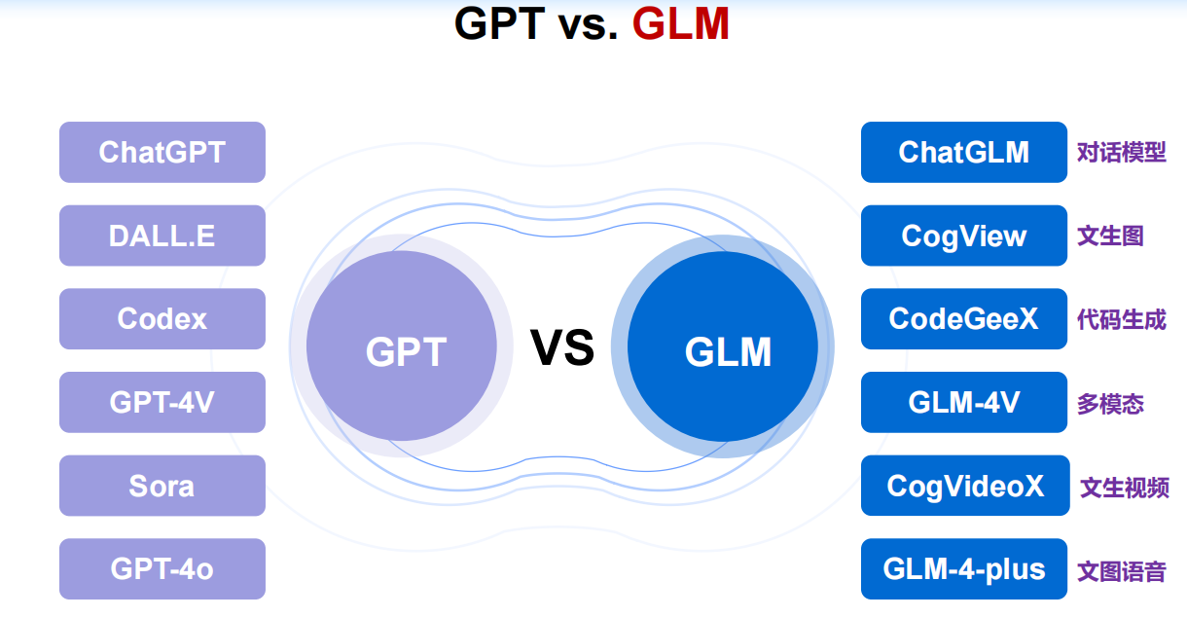

图 1 GPT vs. GLM系列模型

24年8月发布的GLM4plus在多个指标上接近甚至超越GPT-4o。

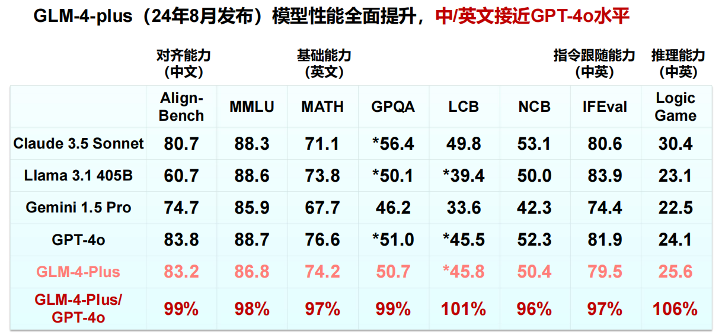

图 2 GLM-4-plus与GPT-4o的中英文能力对比

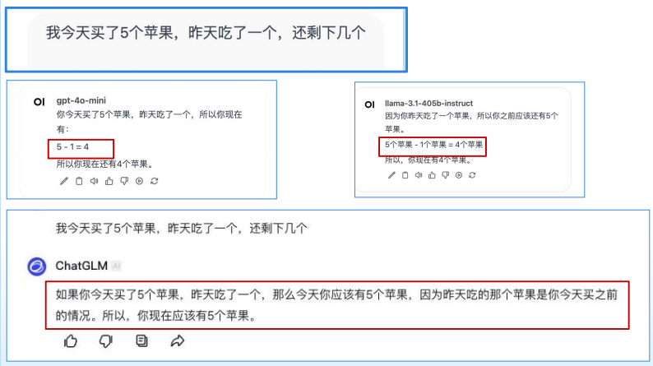

图 3 ChatGLM体现出较强的语义推理能力

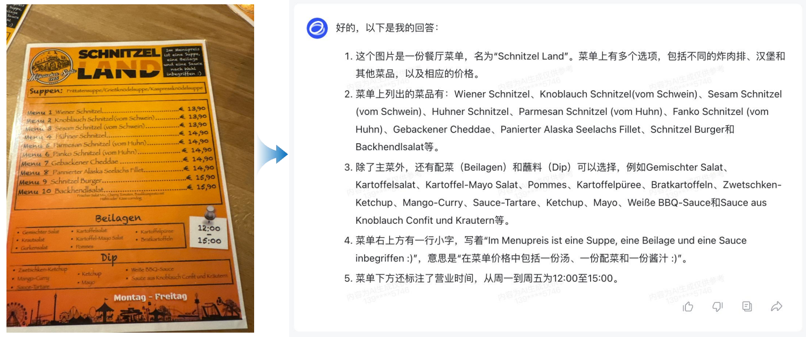

图 4 ChatGLM能够精准识别、理解图片中的内容

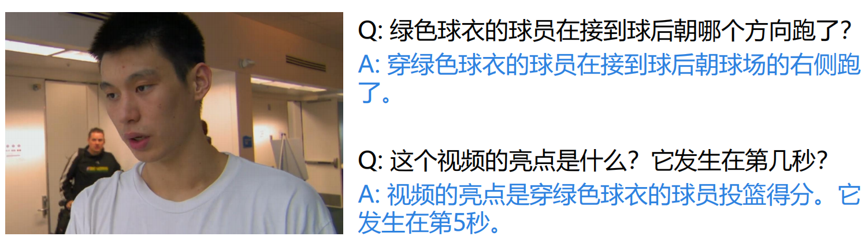

图 5 ChatGLM能够理解视频内容并回答相应的问题

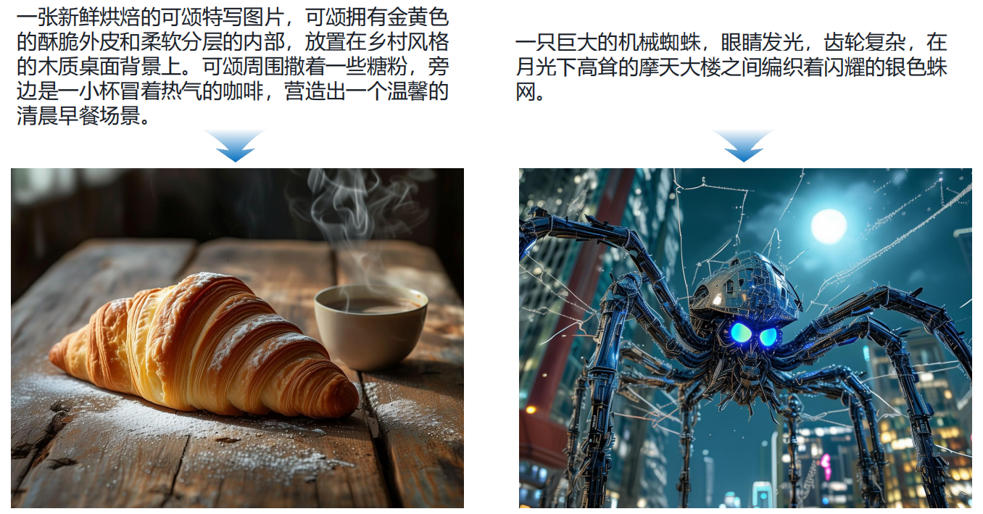

图6 ChatGLM能够理解指令要求生成高清图片

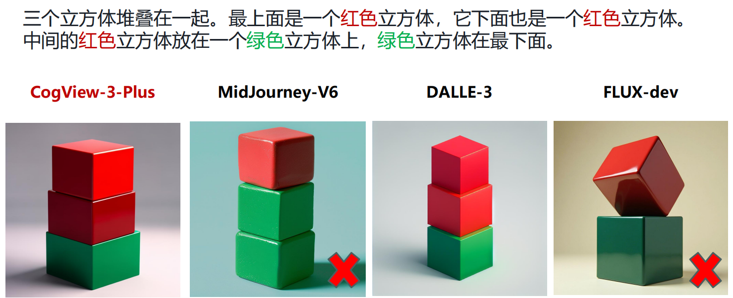

图 7 ChatGLM能够理解复杂指令生成正确图片

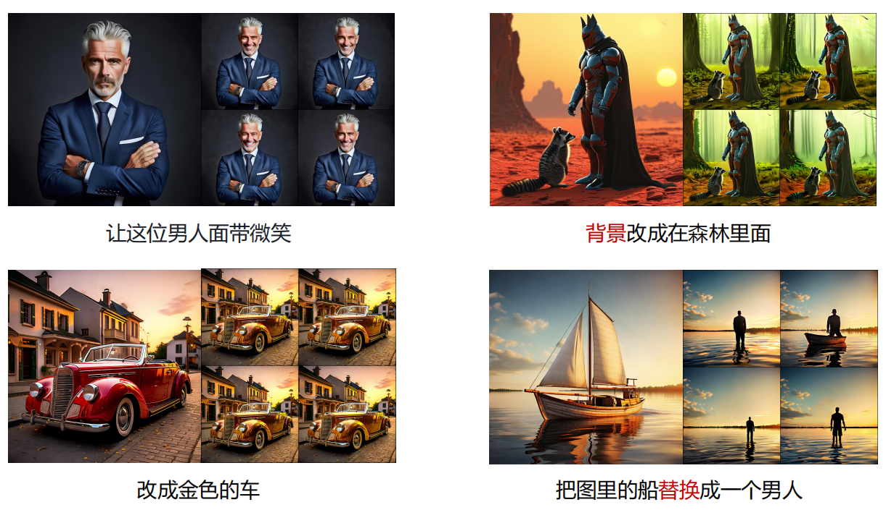

图8 ChatGLM能够理解改图指令生成正确的修改后的图片

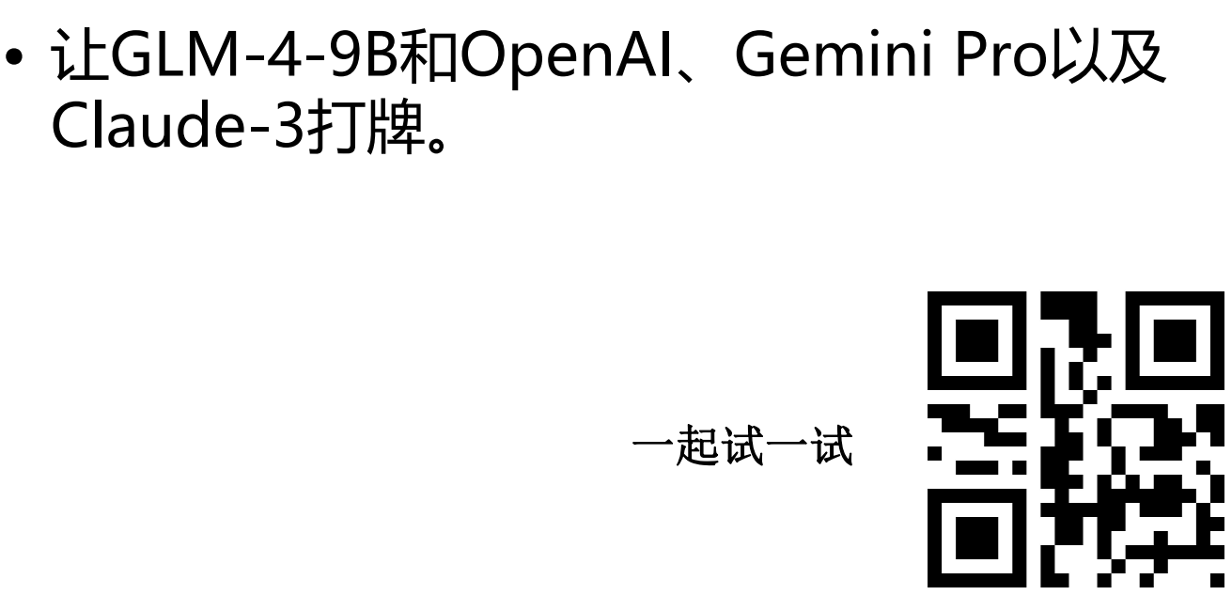

图9 扫码可查看ChatGLM根据文本指令生成的视频效果

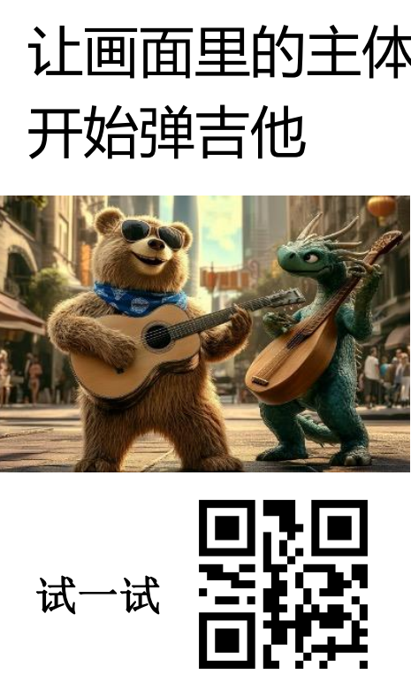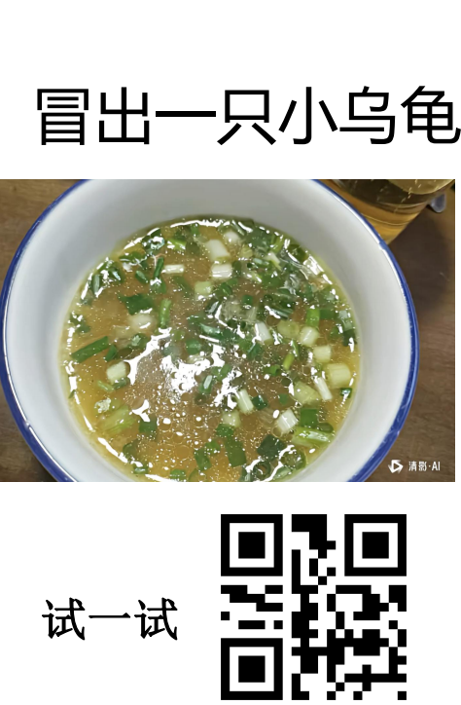

图10 扫码可查看ChatGLM根据图片与指令生成的视频效果

## 2.1 模型技术架构与特点

目前主流的自研大模型有GLM[1]、P-Tuning[2]、CogView[3]等，而这些模型可以做到从通过世界知识进行一阶推理，到抽象与复杂的COT推理，展现了强大的推理能力。

### 2.1.1 通用语言模型（GLM）

* 架构创新：采用自回归填空架构，统一自然语言理解与生成任务。与自回归（GPT）、自编码（BERT）、编码器-解码器（T5）等架构相比，在不同任务上有独特优势。之前没有通用预训练框架能同时在理解、有条件生成和无条件生成任务中达到最优，GLM实现了突破。

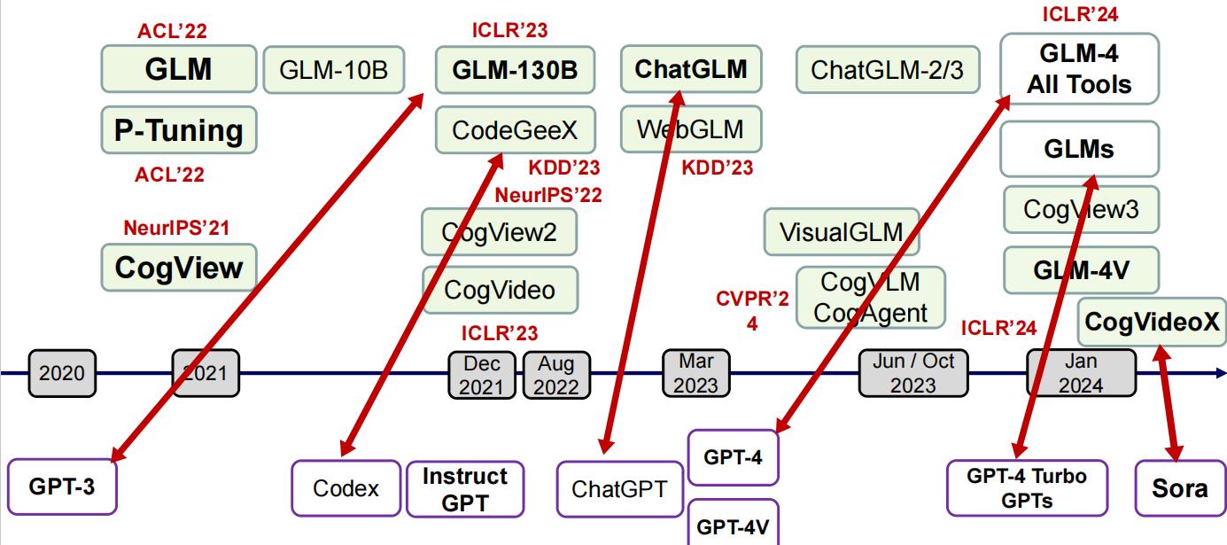

图11 GLM系列模型框架图

* 模型优势：GLM-130B是亚洲唯一入选斯坦福大学大模型中心报告评测的模型，准确性、恶意性与GPT-3持平，鲁棒性和校准误差表现最佳。具备双语高精度，可在4*RTX3090运行，支持模型量化，推理加速2-3倍，适配多种芯片和平台。GLM-4-plus在通用能力、指令追随、中文对齐、代码、数学、安全等方面与GPT-4o性能相当。

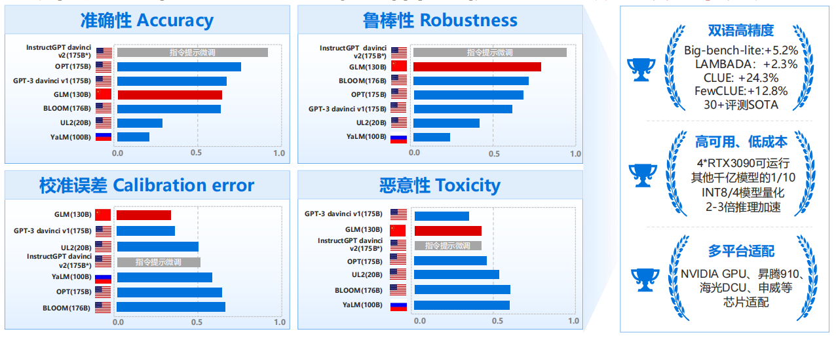

图12 GLM3-130B性能对比

### 2.1.2 国际影响力

* 学术引用：Cogview被Yann LeCun等学者在多篇文章中引用，作为文本到图像生成的代表算法；Philip认为项目提出的，ChatGLM 模型是当下最受欢迎的语言模型之一；P-tuning算法被认为是软性提示嵌入与硬性提示词结合的代表工作，相关研究在学术领域得到认可。
* 大会与报道：模型在国际顶级AI大会（如 ICLR’24、WWW’24）展示，ChatGLM模型被Nature报道，相关研究人员成为受邀参与领导人座谈的AI专家，提升了模型在国际上的知名度和影响力。

### 2.1.3 多模态模型（Cog 系列）

* 核心模块优势：以CogVideoX为例，核心模块3D Transformer可以实现文本与视频的full attention，提升语义理解。同时通过Text Expert AdaLN和Vision Expert AdaLN实现文本和视频对齐。与2D VAE相比，3D VAE在连续性和压缩倍数上表现更好。在进行VAE训练时，需要在时间维度上做context parallel。

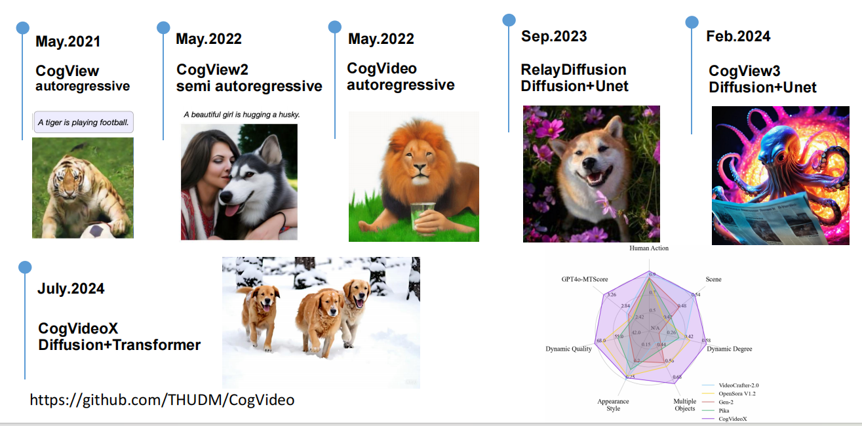

图13 Cog系列模型

* 训练流程优化：data pipeline包括视频caption，训练过程采用Frame Pack、Image-Video joint training、Mixed duration training、Progressive Training等方法，解决视频长度变化、任务差距等问题，提高训练效率和模型性能。其中视频caption需要详细描述视频中的内容，开源的视频理解模型视频描述能力较差。Version1：图像重标注对每帧标注，结合视频caption用大语言模型得到视频描述。Version2：ersion 1得到的数据微调CogVLM2-Video，得到一个端到端的视频描述。与训练对应，推理时输入详细的prompt，才能最大限度激发模型能力。

## 2.2 模型能力表现

从数据可以看出，CogVideoX在所有评估指标上均表现出色，得分均高于其他模型。这表明CogVideoX在生成视频时，不仅能够准确捕捉人类动作和场景细节，还能在动态程度、多个对象处理、外观风格和动态质量方面表现出色。此外，其GPT4o-MT得分也显著高于其他模型，进一步证明了其在视频生成任务中的优越性能。

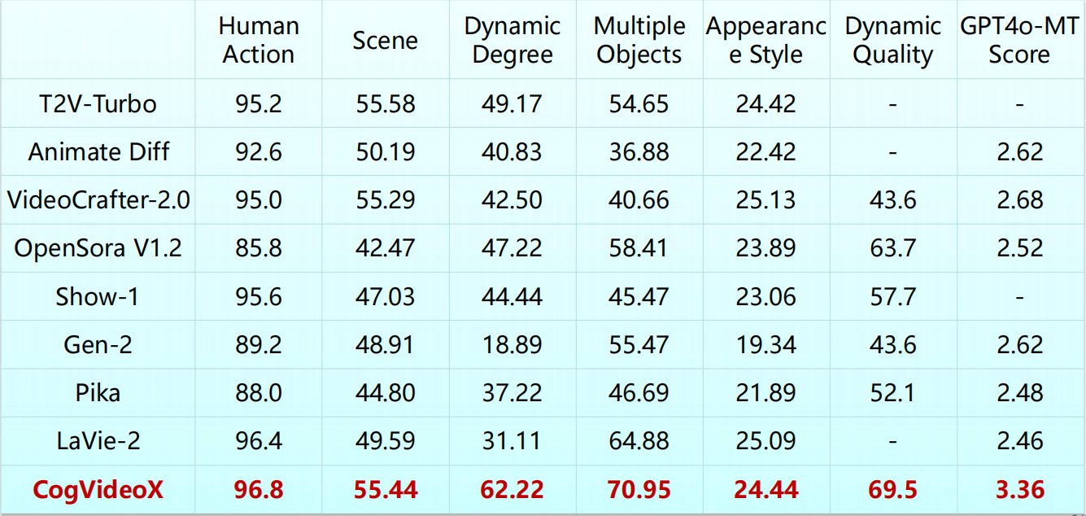

图14 CogVideoX与主流模型对比

## 2.3 开源项目

### 2.3.1 模型开源情况

多个模型开源，包括ChatGLM-6B、ChatGLM2-6B、ChatGLM3、GLM-130B、CodeGeeX、CodeGeeX2、CogVideo等，涵盖多种类型，在GitHub上获得较高关注度，如ChatGLM-6B项目获40,324颗星。

### 2.3.2 项目排名

在GitHub公布的超过500星的AI项目数排名中，THUDM在拥有4个以上生成式AI仓库且至少500星的前20个GitHub账户中表现出色，展示了其在开源AI项目领域的影响力。

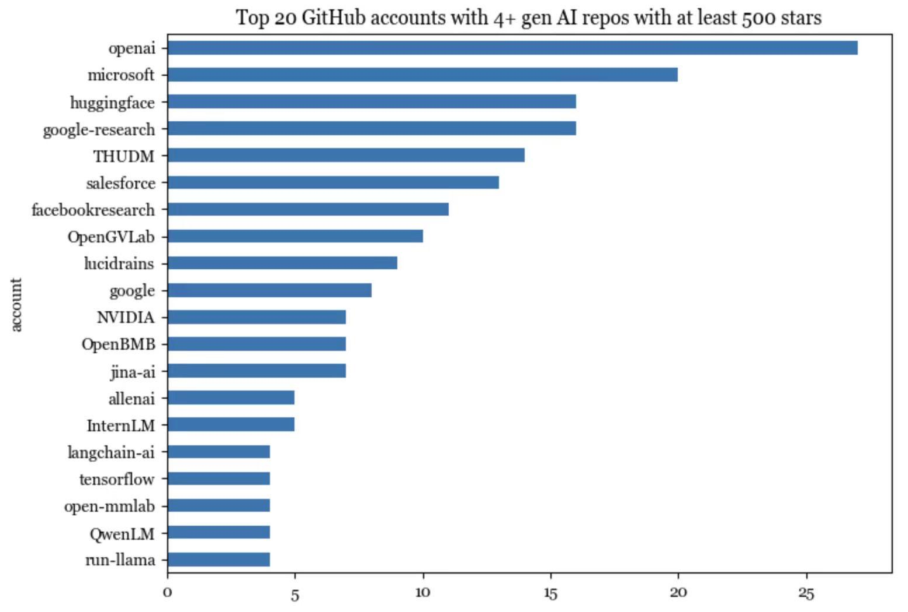

图15 GitHub公布的超过500星的AI项目数排名

# 3 大模型的AGI之路

## 3.1 人工智能分级

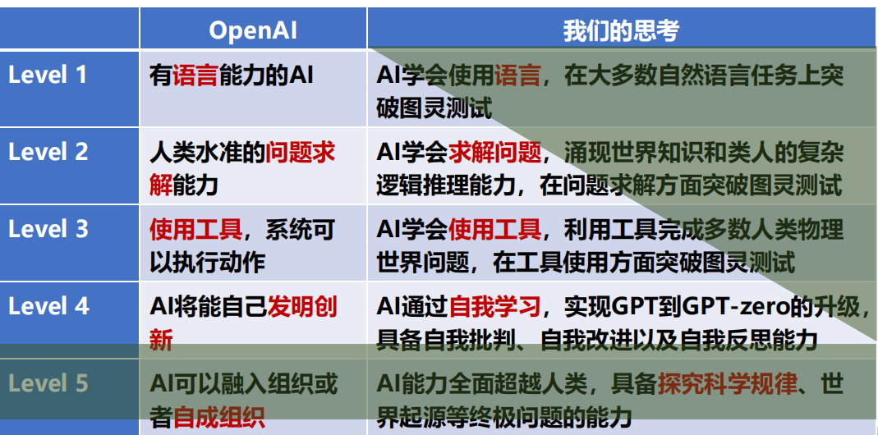

图16 人工智能分级

## 3.2 教会大模型使用工具

GLM-4(语言)-->GLM-4V(多模态)-->GLM-4V-All Tools(使用工具)

## 3.3 未来通用人工智能AGI之路在哪里？

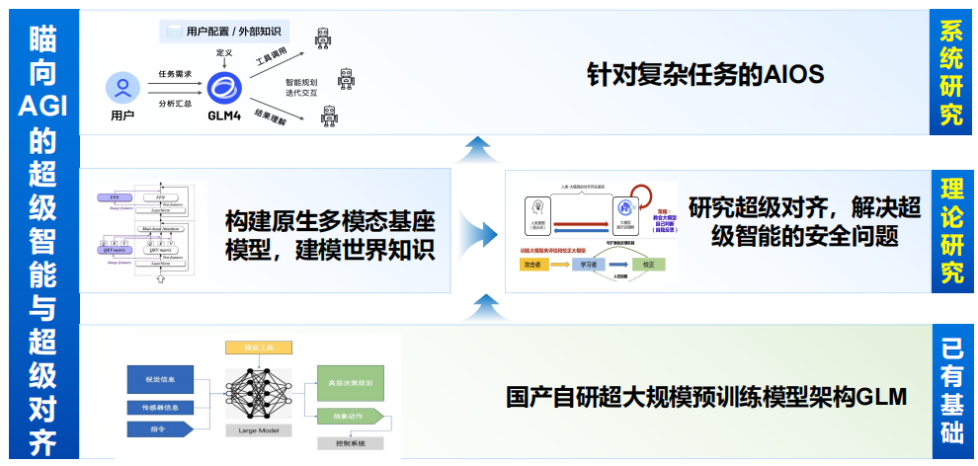

图17 超级智能与超级对齐

## 3.4 AGI应用栈

国际AGI标准包括了重构计算，重构OS，AGI助手以及重构应用，超级应用

## 3.5 搜索的革命

精准定位信息、可靠、快速，避免幻觉、可追溯

## 3.6 计算的革命

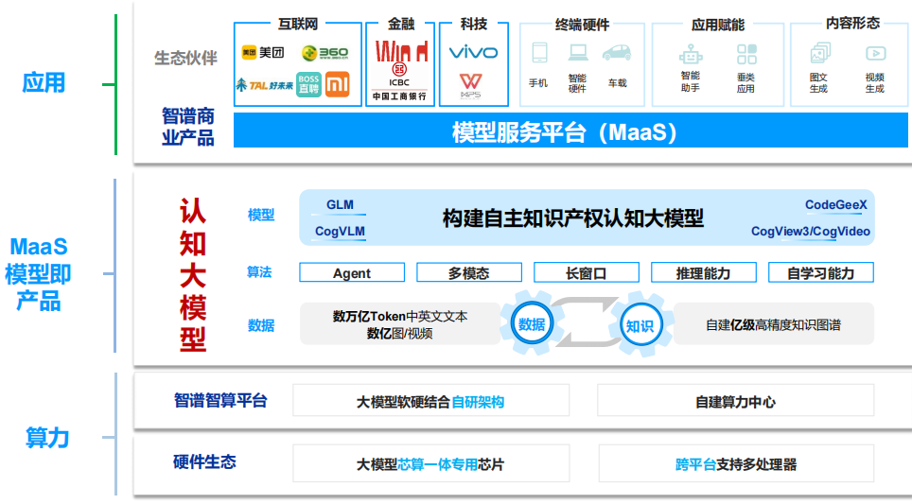

图18 计算的革命

## 3.7 2024-AGI元年？

趋势一：用计算模型可描述的认知问题，AI很快超过人类水平很快=5-20年（2019年）

趋势二：通用问题上，AI通过自我学习，实现GPT到GPT-zero的升级，能力全面超越人类，实现超级智能；探究科学规律、世界起源等终极问题？很快=5-20年（2023年）

趋势三：OS的革命：GLM OS: LLM-centric General Computing System

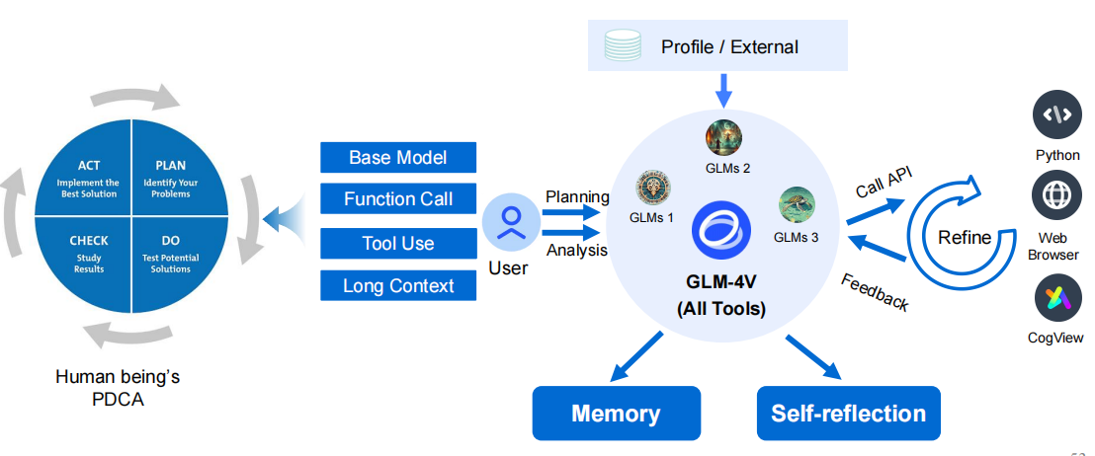

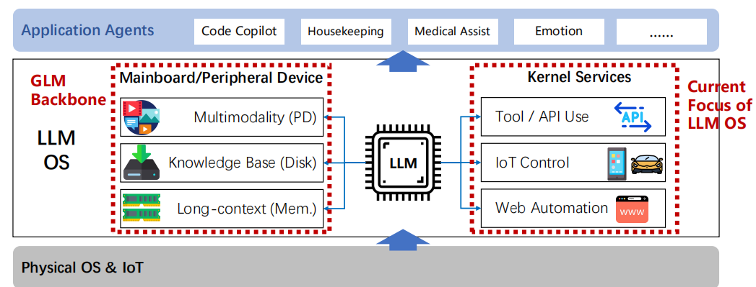

图19 OS的革命

# 参考文献

Team GLM. ChatGLM: A Family of Large Language Models from GLM-130B to GLM-4 All Tools. https://arxiv.org/abs/2406.12793.

Jiale Cheng, Xiao Liu, Kehan Zheng, Pei Ke, Hongning Wang, Yuxiao Dong, Jie Tang, and Minlie Huang. Black-Box Prompt Optimization: Aligning Large Language Models without Model Training. ACL’24.

Aohan Zeng, Mingdao Liu, Rui Lu, Bowen Wang, Xiao Liu, Yuxiao Dong, and Jie Tang. AgentTuning: Enabling Generalized Agent Abilities for LLMs. ACL’24.

Jiayan Teng, Wendi Zheng, Ming Ding, Wenyi Hong, Jianqiao Wangni, Zhuoyi Yang, and Jie Tang. Relay Diffusion: Unifying diffusion process across resolutions for image synthesis. ICLR’24.

Weihan Wang, Qingsong Lv, Wenmeng Yu, Wenyi Hong, Ji Qi, Yan Wang, Junhui Ji, Zhuoyi Yang, Lei Zhao, Xixuan Song, Jiazheng Xu, Bin Xu, Juanzi Li, Yuxiao Dong, Ming Ding, Jie Tang. Cogvlm: Visual expert for pretrained language models. https://arxiv.org/abs/2311.03079.

Qinkai Zheng, Xiao Xia, Xu Zou, Yuxiao Dong, Shan Wang, Yufei Xue, Lei Shen, Zihan Wang, Andi Wang, Yang Li, Teng Su, Zhilin Yang, and Jie Tang. CodeGeeX: A Pre-Trained Model for Code Generation with Multilingual Benchmarking on HumanEval-X. KDD’23.

Xiao Liu, Hanyu Lai, Yu Hao, Yifan Xu, Aohan Zeng, Zhengxiao Du, Peng Zhang, Yuxiao Dong, and Jie Tang. WebGLM: Towards An Efficient Web-enhanced Question Answering System with Human Preference. KDD’23.

Aohan Zeng, Xiao Liu, Zhengxiao Du, Zihan Wang, Hanyu Lai, Ming Ding, Zhuoyi Yang, Yifan Xu, Wendi Zheng, Xiao Xia, Weng Lam Tam, Zixuan Ma, Yufei Xue, Jidong Zhai, Wenguang Chen, Zhiyuan Liu, Peng Zhang, Yuxiao Dong, and Jie Tang. GLM-130B: An Open Bilingual Pre-trained Model. ICLR’23.

Wenyi Hong, Ming Ding, Wendi Zheng, Xinghan Liu, and Jie Tang. CogVideo: Large-scale Pretraining for Text-to-Video Generation via Transformers. ICLR’23.

Ming Ding, Wendi Zheng, Wenyi Hong, and Jie Tang. CogView2: Faster and Better Text-to-Image Generation via Hierarchical Transformers. NeurIPS’22.

Zhengxiao Du, Yujie Qian, Xiao Liu, Ming Ding, Jiezhong Qiu, Zhilin Yang, and Jie Tang. GLM: General Language Model Pretraining with Autoregressive Blank Infilling. ACL’21.

Ming Ding, Zhuoyi Yang, Wenyi Hong, Wendi Zheng, Chang Zhou, Da Yin, Junyang Lin, Xu Zou, Zhou Shao, Hongxia Yang, and Jie Tang. CogView: Mastering Text-to-Image Generation via Transformers. NeurIPS’21.

# 致谢

技术贡献：清华大学知识工程实验室（KEG）智谱AI清华大学PACMAN实验室 清华大学自然语言处理实验室 清华大学交互式人工智能实验室

算力赞助：前期算力：中科曙光、鹏城实验室、神威·海洋之光 千亿训练：济南超算中心（GLM-130B）GLM训练：智谱AI

1.
2.
3.